TO NAPRAWDĘ WARTO PRZECZYTAĆ!
NOWOŚCI W BIBLIOTECE

- Andersen H. Ch., Calineczka i inne baśnie
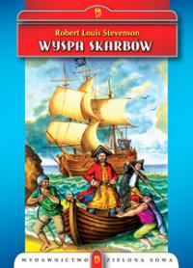
- Barrie J. M., Przygody Piotrusia Pana
- Baśnie polskie
- Baśnie polskie dla maluchów
- Burnett F. H., Mała księżniczka
- Burnett F. H., Mały lord
- Burnett F. H., Tajemniczy ogród
- Chotomska W., Legendy polskie
- Collodi C., Pinokio
- Defoe D., Przypadki Robinsona Kruzoe
- Deotyma, Panienka z okienka
- Domańska A., Historia żółtej ciżemki
- Gomulicki W., Wspomnienia niebieskiego mundurka
- Kipling R., Księga dżungli
- Konopnicka M., Co słonko widziało; Na jagody
- Korczak J., Król Maciuś Pierwszy
- Lewis C. S., Opowieści z Narnii. Lew, czarownica i stara szafa
- Makuszyński K., 120 przygód Koziołka Matołka, księga I
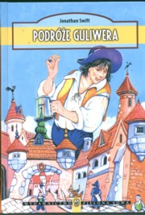
- Perrault Ch., Bajki
- Porter E. H., Pollyanna
- Porter E. H., Pollyanna dorasta
- Sienkiewicz H., Nowele i opowiadania
- Sienkiewicz Henryk, W pustyni i w puszczy
- Stevenson R. L., Wyspa skarbów
- Swift J., Podróże Guliwera
- Szklarski A., Tomek w krainie kangurów
- Twain M., Książę i żebrak
- Twain M., Przygody Hucka
- Twain M., Przygody Tomka Sawyera
- Verne J., Piętnastoletni kapitan

